多人PVE局外QA_房间显示修改_匹配界面修改_7.4

* **房间列表界面的显示:**

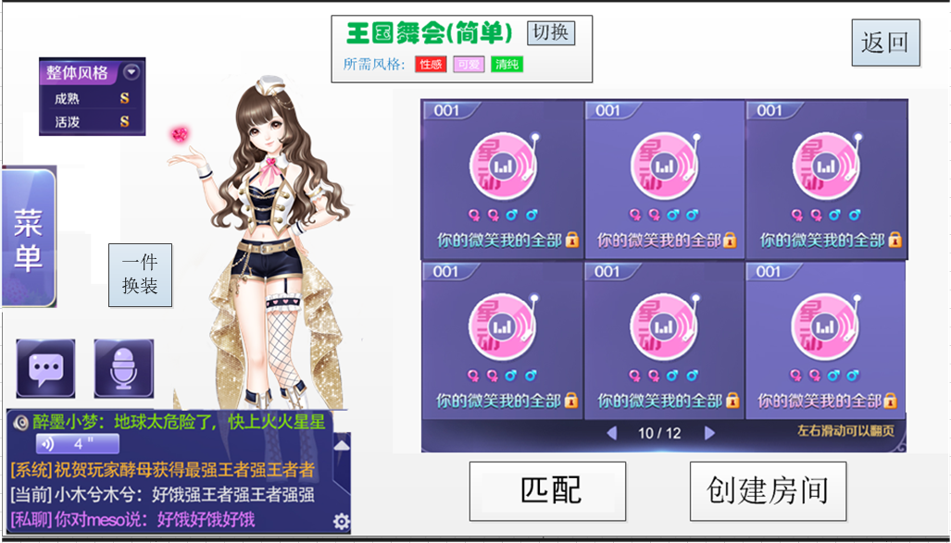

房间列表界面显示时改为显示包括对局中和等待中的所有房间。排序时先排序等待中房间（根据等待中房间ID由低到高排序），然后再排序对局中房间（根据对局中房间ID由低到高排序）

等待中与对局中房间CD的显示需要区分

等待中:

对局中: CD会旋转,中间有音波动画,与自由大厅的房间显示相同

* **匹配界面显示：**



匹配中时的界面显示，需要让“正在匹配中…”后面的三个点动起来